Tilki Kitap Tanıtım Bülteni
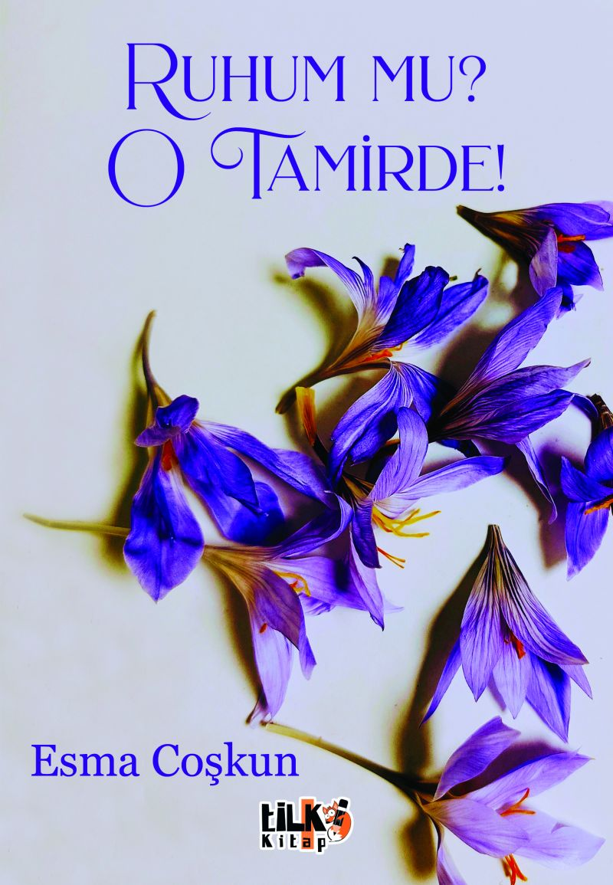 | Eser Adı: Ruhum mu? O Tamirde!  Yazar Adı: Esma Coşkun  Cilt Bilgisi: AMERİKAN  Kitap Dili: Türkçe  Eser Tipi: Orjinal  İç Sayfa: 2. HAMUR SB 60  Kapak: BRISTOL AMERİKAN 230  Yan Kapak: YOK  Selefon Türü: MAT SELEFON  Basım Tarihi: 2026  Sayfa Sayısı: 139  Kitap Boyutları: 135 X 195 mm  ISBN No: 9786255779328  Etiket Fiyatı: 405,00 TL  Kurucu: Emrah Çelik  İşletme Koordinatörü: Fatih Can  Editör Görevlisi: Ali Gül  Mizanpajcı: Baran Ekber  Kapak Grafikeri: Baran Ekber
Kitap Tanıtım Yazısı : (Arka Kapak)

Hey çocuk, bak yanındayım
Korkma rahatça sev, sevil
Bekleyişin sende sana uyansın
Buldun, en safir kıymet gibi
Zihnine, seven bir anne oluyorsan
Bırak onayları, sal sende olanları
Bakışların, mutluluğa soyunsun
....
Hey çocuk, bak yanındayım
Korkma rahatça düşle
Çabaların bin umuda yol alsın
Tuttun, elinde bir kitap gibi
Şiirlerin seninle konuşuyorsa
Yalnızlıktan şikayet etmeyi bırak
Duyuşların, varlığınla buluşsun....
Kitabın detay sayfasına buradan ulaşabilirsiniz :
https://tilkikitap.com/kitaplar/esma-coskun-ruhum-mu-o-tamirde-5097.html
Tilki Kitap



